Nom: PUNTUACIÓ
Data:

MARXA ANALÍTICA PER LA IDENTIFICACIÓ DE BIOMOLÈCULES

Observa el següent quadre:
Mostra
Mostra
Reactiu de Molisch
+ -

Glúcid o glicoproteïna Pròtid
Reactiu de Biuret Reactiu de Biuret
+ - + -
Glucoproteïna Glúcid Proteïna/pèptid Aminoàcid
R. Fehling
+ -
Monosacàrid / Disacàrid reductor Polisacàrid / Disacàrid no reductor
Reactiu de Barfoed Lugol
+ (en poc temps) + + -
Monosacàrid Disacàrid Midó / Glicogen Disacàrid no reductor
R. Seliwanoff
+ +(en poc temps) Reactiu de Bial
Aldosa Cetosa
+ -
Pentosa Hexosa

Com hauràs denotat es tracta d’una marxa analítica que ens permet determinar glúcids i pròtids. Un cop hem determinat que tenim un pròtid podríem fer més proves analítiques com per exemple determinar la presència de sofre (Metionina i Cisteïna), la prova de Millon per detectar tirosina o bé la prova Xantoproteïca per detectar aminoàcids aromàtics.
Hi ha un altre test que ens indica la presència de lípids: La prova del Sudán III. Aquest reactiu donarà un compost vermell – taronja en reaccionar amb lípids.
Les reaccions que farem són les següents:
- Reacció de Molisch
Tenyirem qualsevol carbohidrat que hi hagi a la dissolució. S’utilitza α-naftol al 5% i etanol al 96º. En un tub d’assaig a temperatura ambient, s’ha de dipositar la solució problema i una mica del reactiu de Molisch. Posteriorment, s’afegeix àcid sulfúric molt a poc a poc lliscant per les parets del tub. Immediatament ha d’aparèixer una anell violeta que separa l’àcid sulfúric (sota) de la solució aquosa (sobre) en cas de positiu. Prova qualitativa.
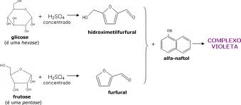

- Reacció de Biuret

Aquesta prova donarà positiu quan hi hagi dos o més enllaços peptídics consecutius, així, ens dirà si la mostra conté pèptids o proteïnes, però no si conté aminoàcids lliures.
El reactiu de Biuret està fet d’hidròxid potàssic (KOH) de sulfat cúpric (CuSO₄) i de tartrat de sodi i potassi (KNaC₄H₄O₆·4H₂O) i és de color blau. En cas positiu virarà a violeta si troba una proteïna i a rosa si troba polipèptids de cadena curta. Es formarà un complex amb els nitrògens que formen els enllaços peptídics i el Cu²⁺. La potassa no reacciona però proporciona un medi bàsic necessari per donar la reacció.

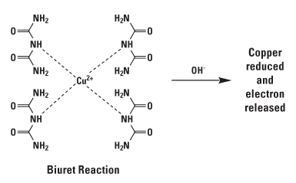
- Reacció de Fehling
Aquesta reacció ens determina si tenim glúcids reductors. Hi ha dos reactius que s’han de guardar separats per evitar la precipitació d’hidròxid de coure (II):
- Fehling A : CuSO₄ dissolt en aigua.
- Fehling B: NaOh i tartrat de sodi-potassi dissolts en aigua.
Posa 3 ml de mostra i afegeix 1ml de Fehling A i 1 ml de Fehling B.
Escalfa a la flama la reacció fins l’ebullició (fes servir un tub d’assaig de Pyrex). Si es forma un precipitat taronja indica positiu. Si queda blava o verdosa serà negatiu.
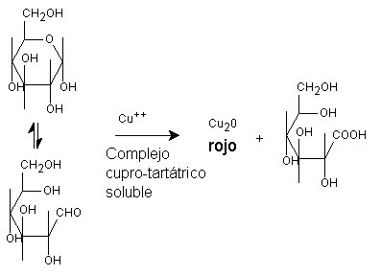
- Reacció de Barfoed
Posa 2 ml de mostra en un tub d’assaig de Pyrex. Afegeix 2 ml del Reactiu de Barfoed (Acetat de Coure i àcid acètic glacial). Posa el tub al bany maria (pot bullir). Si es forma un precipitat de color vermellós (el Coure II ha passat a Coure I i precipita) passats uns 5-7 min es tracta d’un monosacàrid reductor. Si el precipitat triga 10-12 min o fins i tot més en aparèixer es tracta d’un disacàrid reductor.
RCOH + 2Cu⁺² + 2H₂O → RCOOH + Cu₂O↓ + 4H⁺

- Reacció de Seliwanoff
Assaig per determinar si el monosacàrid és una cetosa o una aldosa. Les cetoses donaran positiu en poc temps. Es basa en la conversió de la cetosa en 5-hidro-metil-furfural i posteriorment la condensació amb resorcinol formant complexes amb colors. El reactiu consta de resorcinol i àcid clorhídric concentrat.
Posa 2 ml de mostra + 2 ml de reactiu i porta’l al bany maria fins l’ebullició durant 2 min. Les cetoses donen coloració vermellosa.
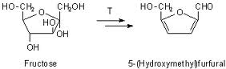
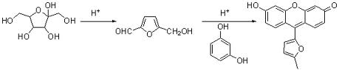
- Reacció de Bial
El reactiu fet d’orcinol i àcid clorhídric concentrat reaccionarà amb les pentoses per donar coloració verdosa. Posa 2 ml de mostra i 3 ml de reactiu i porta-ho a ebullició al bany maria i observa.
- Prova del Lugol
El reactiu és iode molecular (I₂) i iodur potàssic (KI). No hi ha reacció química. En presència de midó el iode del lugol s’insertarà entre l’hèlix de l’amilosa canviant les propietats òptiques del midó. Apareixerà un compost lila fosc. En contacte amb el glicogen virarà a vermell.
En cas de positiu escalfa a la flama el tub i observa què passa. Torna a posar-lo a la flama passat un moment i observa de nou.
En cas de positiu posa saliva a un tub d’assaig, afegeix la mostra espera un o dos minuts i posa lugol. Observa què passa.
- Reacció del Sudan III
El Sudan III és un colorant per determinar lípids. Si al afegir unes gotes a la mostra tota la solució queda vermella és un lípid, si per contra no es tenyeix o apareixen parts més vermelles que altres no és un lípid. Al ser liposoluble, el Sudan III s’ha de dissoldre en dissolvents orgànics (hem usat una dissolució alcohòlica de Sudan III).

TAULA DE RESULTATS
Mostra | Prova | Resultat (+/-) | Biomolècula
A
B
C
D
E
F
G

